ВЕСТНИК

БЛАГОДАТСКОГО СЕЛЬСОВЕТА

12 января 2016 Выпуск № 2 (205)

Администрация
Благодатского сельсовета Карасукского района Новосибирской области

В этом выпуске:

Администрация Благодатского сельсовета Карасукского района Новосибирской области
Постановление № 4 от 12.01.2016 «О назначении публичных слушаний»
1
ЗАО «Шилово-Курьинское» «Информация о наличии технической возможности доступа к системе холодного водоснабжения»
2
Памятка о мерах пожарной безопасности
3

АДМИНИСТРАЦИЯ
БЛАГОДАТСКОГО СЕЛЬСОВЕТА
КАРАСУКСКОГО РАЙОНА НОВОСИБИРСКОЙ ОБЛАСТИ

ПОСТАНОВЛЕНИЕ

12.01.2016 г. № 4

О назначении публичных слушаний

В целях соблюдения порядка организации и проведения публичных слушаний в Благодатском сельсовете Карасукского района Новосибирской области, на основании статьи 28 Федерального закона от 10.06.2003 № 131-ФЗ «Об общих принципах организации местного самоуправления в Российской Федерации»,
ПОСТАНОВЛЯЮ:
1. Назначить публичные слушания в Благодатском сельсовете Карасукского района Новосибирской области на 25 января2016 г. в 14:00 в здании администрации Благодатского сельсовета Карасукского района Новосибирской области в с. Благодатное, ул. Центральная, 32 по проекту решения о внесении изменений в Устав Благодатского сельсовета Карасукского района Новосибирской области.
2. Руководство за деятельностью по обобщению предложений населения по вышеуказанному проекту возложить на Гриценко Оксану Анатольевну.
3. Настоящее постановление вступает в силу с даты официального опубликования.
4. Опубликовать настоящее постановление в Вестнике Благодатского сельсовета.

Глава Благодатского сельсовета
Карасукского района
Новосибирской области Юнг К.А.

ПАМЯТКА О МЕРАХ ПОЖАРНОЙ БЕЗОПАСНОСТИ

По статистике, наибольшее количество пожаров с тяжкими последствиями (гибель и травмирование людей) происходит в жилых помещениях (квартиры, частные и садовые дома).
Основной причиной наступления тяжких последствий является позднее обнаружение пожара, нахождение людей на момент его возникновения в состоянии сна, в результате чего люди получают смертельные отравления продуктами горения (дымом), а пути эвакуации на момент обнаружения пожара уже бывают отрезаны огнем и непригодны для безопасной эвакуации.
Чтобы обезопасить себя и своих близких, предлагаем Вам задуматься об установке в своем жилом помещении автономного дымового пожарного извещателя.
По данным аналитиков, при использовании автономных дымовых пожарных извещателей число человеческих жертв при пожарах сокращается на 64-69%, количество пожаров уменьшается на 25-30%, материальный ущерб сокращается на 19-26%.
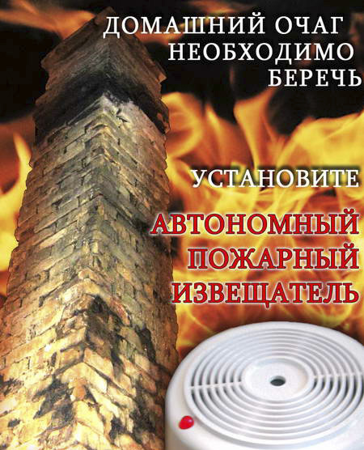
Извещатель обнаруживает задымление на ранней стадии и при срабатывании выдает пронзительный звуковой сигнал, который способен разбудить даже сильно выпившего человека.
Для монтажа извещателя не требуется специальных знаний, он крепится к потолку или стене, не имеет никаких проводов, хотя при необходимости извещатели в квартире могут быть связаны в локальную сеть. Источник питания этого устройства (батарейка типа «Крона») обеспечивает его непрерывную работу в течение года и более.
Стоимость извещателя, в зависимости от модификации, составляет от 125 до 1000 рублей, что неизмеримо меньше по сравнению с потерями от самого небольшого пожара. Продажа осуществляется в специализированных магазинах и организациях, оказывающих услуги в области пожарной безопасности. Информация о продавцах имеется в справочнике «ДУБЛЬ-ГИС» и в сети Интернет (набрать в поиске «автономный пожарный извещатель»).

Помните! ВАША безопасность и безопасность ВАШИХ близких в ВАШИХ руках!

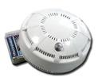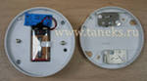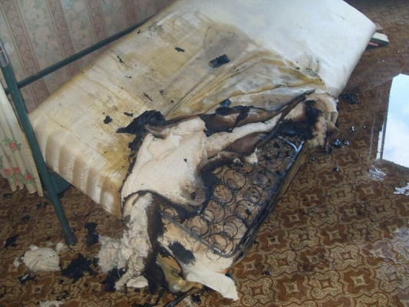

Управление надзорной деятельности ГУ МЧС России по Новосибирской области
тел. 8(383)222-45-55

Тираж 50 экземпляров
Ответственный за компьютерный набор и редакцию издания – спец. администрации Круппа К.О.

